简化形式 节俭高效 易班三周年暨工作推进会举行
12月20日，我校易班三周年暨工作推进会在会议中心二号报告厅举行。市教卫党委宣传处副处长陈郭华、校党委副书记葛卫华出席，相关职能部门、专兼职辅导员近160人参加。
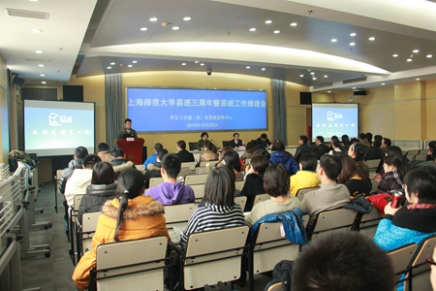
推进会上，校易班发展中心负责人何佳从组织建设、品牌建设、活动建设三个方面回顾了易班三年来的工作历程；生环学院分党委副书记钱超美以“易梦同筑”为题介绍学院易班建设的经验与做法；人文学院徐渊从辅导员角度和大家分享了如何利用易班开展思想政治教育的体会。会上，表彰人文与传播学院、马克思主义学院、旅游学院 、数理学院 、生命与环境科学学院等五个学院为“上海师范大学易班建设先进单位”；人文与传播学院徐渊 、教育学院胡仲勋 、法政学院孙光锋 、马克思主义学院许心 、商学院韩林峰 、美术学院乐嘉立 、旅游学院张虹 、数理学院吴毓、生命与环境科学学院郑林 、建筑工程学院郭勤一等十名辅导员为“上海师范大学易班优秀辅导员”。
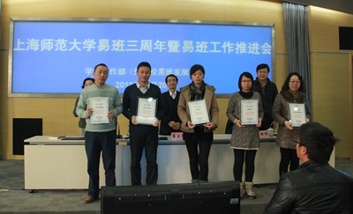
葛卫华肯定了我校易班建设所取得的成绩，希望下阶段易班建设过程中进一步将服务与引领有机结合、易师与易生有机组合、传承与创新有机融合，真正实现“我的易班不一般”的目标。
陈郭华分析了互联网技术发展的三个阶段对高校网络思政教育的影响与挑战，从国家战略角度指出易班是一项大势所趋、大业所系的重点工程。他希望广大辅导员和学生人人成为易班的建设者、分享者与传播者，为激情不知疲倦，为实现梦想而奋力拼搏。
本着简化形式、节俭办会的工作原则，此次推进会高效完成了会议全部内容，实现了预期目标。自党的群众路线教育实践活动开展以来，学工部（处）坚持边学边改原则，在学习、调研、座谈的基础上，对反映的突出问题及时进行梳理，特别是以整改会风文风为突破口采取一系列举措，切实改进工作作风。在会议内容安排方面，学生工作例会改变以往单纯布置任务模式，更加注重专题工作交流、工作现场会，如：考研工作交流、学院献血工作小结、“五进”园区现场会等，加强了学院间的学习和交流，拓展了工作思路。在会议形式方面，不搞形式主义、减少启动仪式，比如：不召开“冬季送温暖”的发放仪式，将冬被直接送到学院和学生手中；不召开2014届家庭经济困难毕业生就业帮扶“五个一””启动仪式，直接向就业困难和经济困难毕业生发放“一份经济补助、一次一对一HR求职教练简历辅导、一次职业形象设计、一场成功求职榜样经验分享、一本求职就业指南” 就业援助大礼包。在会议效能方面，辅导员大会、就业指导培训采用远程视频会议系统，减轻了师生两校区奔波的辛苦，切实加强学生工作跨校区管理、教育和服务一体化建设。
（供稿、摄影：学工部）
2013.12.23

